ОТЧЕТ
о работе
МБУК «Межпоселенческая централизованная библиотечная система»
Тенькинского городского округа Магаданской области
за 2015 год
В 2015 году на территории Тенькинского городского округа оказывали библиотечную услугу Центральная библиотека, Детская библиотека, библиотечный филиал п. Омчак, библиотечный филиал п. Мадаун, объединенные в «Межпоселенческую централизованную библиотечную систему».
В Тенькинском городском округе не имеют стационарных библиотек п. Транспортный и п. им Гастелло. В 2015 году организовывалась внестационарное обслуживание жителей этих населенных пунктов, применялась форма – выездной читальный зал, проведение мероприятий.
В п. Усть-Омчуг Центральная районная библиотека и Детская библиотека осуществляла внестационарное обслуживание в форме книгоношество для инвалидов, пожилых людей.

Основные задачи и содержание работы МБУК «МЦБС» в отчетном году
Основные направления работы в 2015 году:
- Формирование гражданско-патриотической позиции населения;
- Духовность. Нравственность. Милосердие. Работа с пользователями с ограниченными возможностями здоровья;
- Книга и семья. Формирование культуры семейных отношений.
- Мероприятия, направленные на профилактику асоциальных явлений (наркомании, алкоголизм, курение). Популяризация здорового образа жизни.
- Краеведение: история, традиции, культура Тенькинского городского округа п. Усть-Омчуг.
- Освещать деятельность библиотеки как информационно - досугового центра для населения Тенькинского городского округа п. Усть-Омчуг.
- Содействие формированию культуры межнационального общения, толерантного отношения к народам различных национальностей, противодействие экстремизму.
- Содействие развитию художественно-эстетических вкусов. Продвижение книги, популяризация чтения. Эстетическое просвещение.
- Экологическое просвещение.
- Содействие социализации молодежи.
- Работа в помощь профориентации.
В связи с юбилейными датами района и области в 2015 году главными направлениями для деятельности ЦБС стали: краеведение, экология, патриотическое и нравственное воспитание. Приоритетные читательские группы: учащиеся и студенты-заочники, специалисты, служащие, пенсионеры и дети.
2015 год для всех жителей Тенькинского городского округа, как и для всех россиян являлся Юбилейным и связан с большой датой – 70 лет Победы нашего народы в ВОВ, кроме того он объявлен Годом литературы. Таким образом, большинство мероприятий и выставки книг проведены библиотекой за этот год, были объединены этими датами.
Наиболее значимые и яркие мероприятия: «Даруй мне тишь твоих библиотек» - мероприятие, посвященное открытию Года Литературы. На открытии Года литературы 2015 были приглашены поэты Тенькинского городского округа, они озвучивали свои произведения. Произведения классиков русской литературы читали старшеклассники.

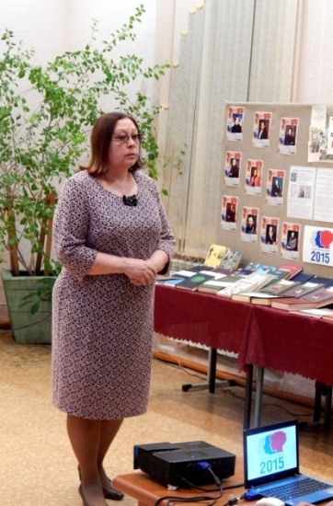
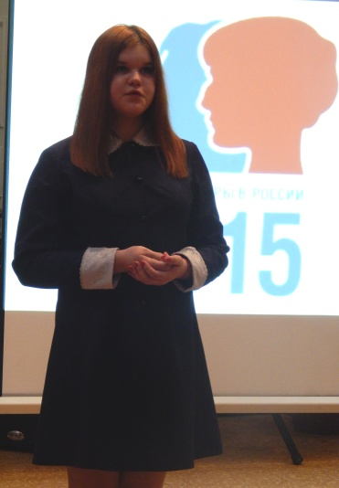
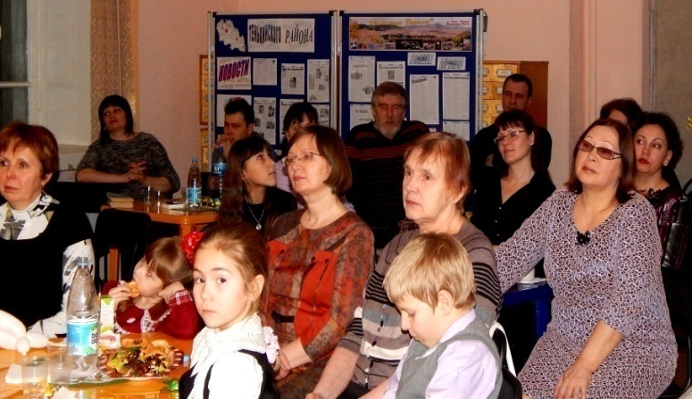

«Библионочь 2015» - Всероссийская социально-культурная акция, посвященная 70-летию Победы ВОВ. Всероссийская социально-культурная акция «Библионочь»- это ежегодное масштабное событие в поддержку чтения. В эту ночь библиотеки, литературные музеи, книжные магазины расширяют время и формат своей работы.
Впервые в Центральной районной библиотеке состоялась «Библионочь-2015», посвященная 70-летию Победы в Великой Отечественной войне. Посетителями данной акции были жители п.Усть-Омчуг старшего и молодого поколения, а так же клуб ВСТК «Русич» с руководителем А.О. Ребровым. Ребята были одеты в камуфляжные костюмы, что предавало колорит военной тематике. Гости проходили определенные этапы: «Квест-игра», «АРТ-кухня», «Музыкальный портал». Ребята показали свои знания о Великой войне, узнали историю полевой кухни, отведав солдатской каши. Слушали и пели песни военных лет. Чувства гордости за наш народ, патриотизм и интерес к изучению исторического прошлого, всё это мы увидели в нашем молодом поколении!
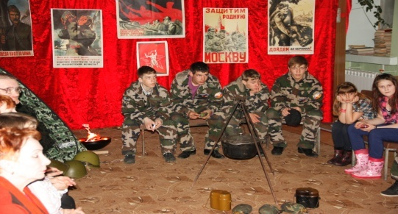

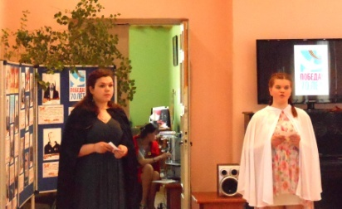
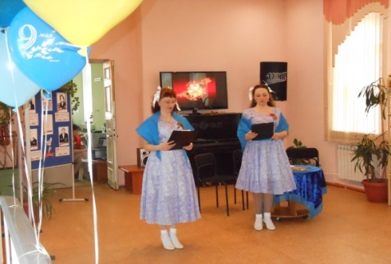
«Мир нам нужен без войны» - встреча, посвященная 9 мая - 70-летию Победы ВОВ. 8 мая 2015 года в Центральной районной библиотеке, началась встреча под названием «Мир нам нужен без войны». Беседа с ветеранами. Дети рассказывали о подвигах своих прадедушек и прабабушек, которые вошли в спецвыпуск литературно-художественного альманаха «Мир нам нужен без войны», посвященный 70-летию Победы ВОВ. В праздничной части встречи прошло театрализованное представление «Любовь и война». Звучали песни военных лет.
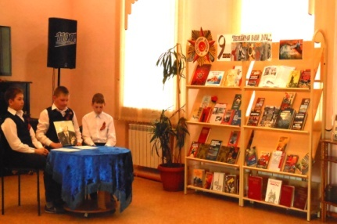

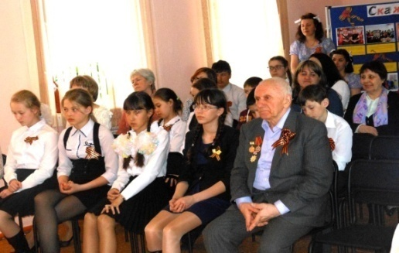
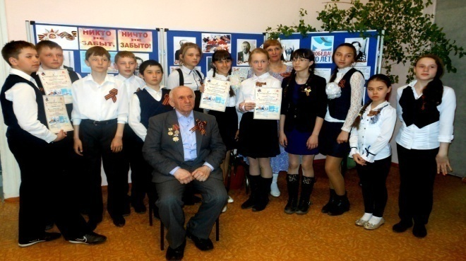

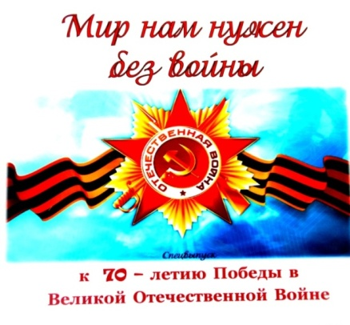
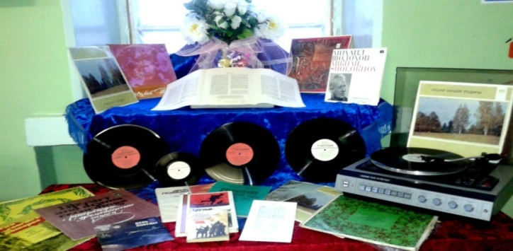

Кроме массовых мероприятий одной из важнейших форм библиотечной работы является продвижение книги чтения. Одна из таких форм является подпор и организация книжных выставок. Тематические выставки посвящены значительным событиям года, «Дни воинской славы России», «Славный край» (краеведение), писателям-юбилярам и др.
В 2015 году библиотекой выпущен сборник «Мир нам нужен без войны», посвященный 70 – летию Победы в Великой Отечественной войне. Он составлен на основе рассказов тенькинских школьников и рисунков ребят из детского дошкольного учреждения.
8 мая в МБУК «МЦБС» состоялась презентация этого сборника.

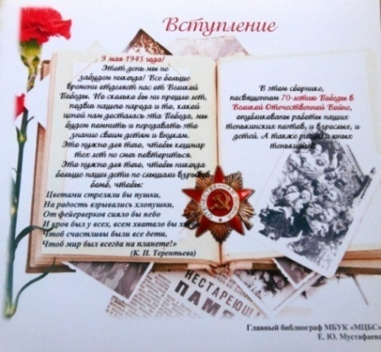
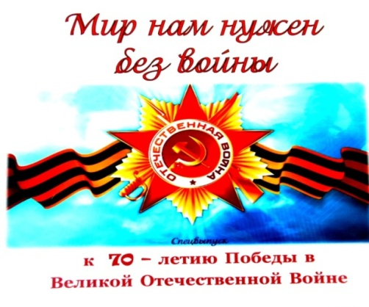

Детская библиотека
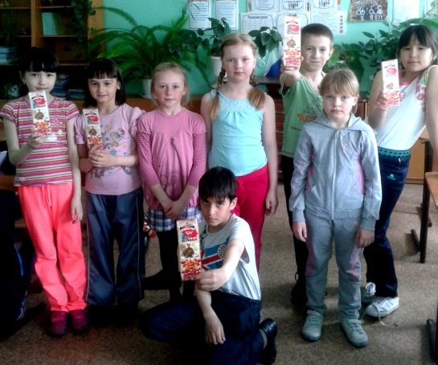
«Мы этой памяти верны» -литературно-музыкальный урок (стихи и песни военных лет), посвященный 70-летию Победы ВОВ. Литературно-музыкальный урок проводился для школьников 2 класса. Целью урока – это воспитание чувства гордости, чувства патриотизма. Ребята услышали историю возникновения песен и стихов военных лет.
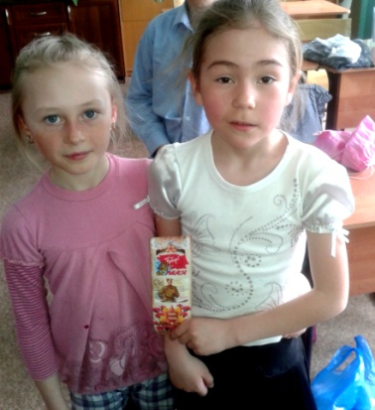

«Сороковые, роковые» - беседа с видео презентацией, посвященная 70-летию Победы ВОВ. Беседа была посвящена детям-героям ВОВ, для старшеклассников 7а- класса. Ребятам рассказывали о подвигах детях-героях ВОВ.
«Будем помнить о войне» - урок - о героях ВОВ. Беседа, видео-викторина, посвященная 70-летию Победы ВОВ. Урок проводился для старшеклассников 7б- класса.
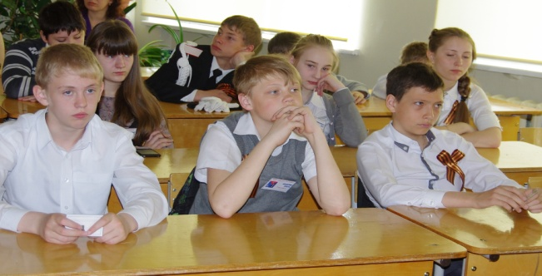
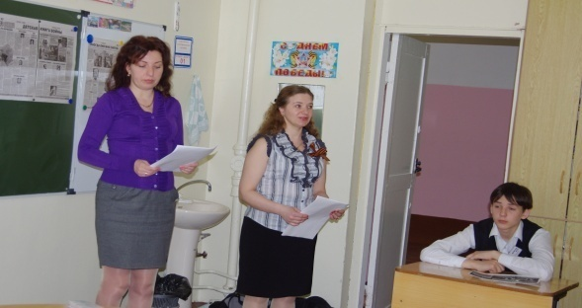
Цель урока -воспитание уважения к немеркнущему подвигу, стойкости, мужеству и беззаветной любви к Отчизне в годы Великой Отечественной войны. Ребята с удовольствием участвовали в видео-викторине.

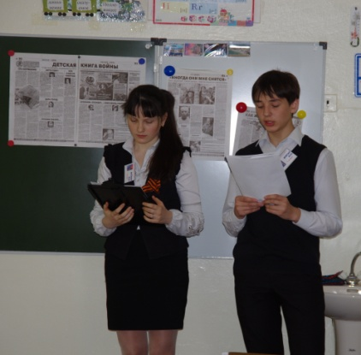

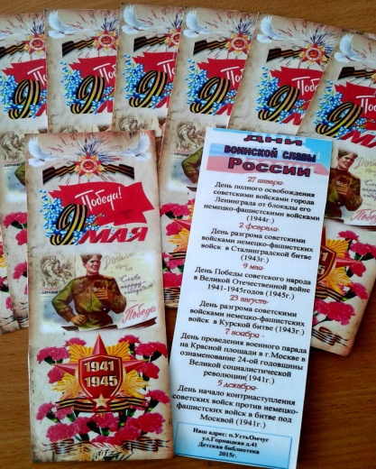
«Будем помнить о войне» - акция, посвященная 70-летию Победы ВОВ. С 5 мая по 8 мая в Детской библиотеке проходила акция «Будем помнить о войне». Читателям ДБ, а так же детям, посетившим массовые мероприятия, посвященные 70-летию Победы ВОВ, были вручены памятные закладки с информацией о Днях воинской славы России.

ЦБС планово организовывала и проводила массовые мероприятия и тематические выставки.
За 2015 год было проведено 153 мероприятия и 147 книжных выставок.

Директор МБУК «МЦБС» - М.И.Галуцкая

